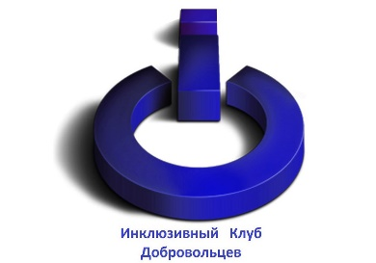
Самарская региональная молодежная общественная организация
«Инклюзивный Клуб Добровольцев»

Пресс-релиз
Руководители крупнейших организаций некоммерческого сектора расскажут людям о том, как интегрировать в рабочие команды людей с ОВЗ.
- 30 октября в 12.00(МСК) начнется третья онлайн-конференция, посвященная вопросам инклюзии(см. справку в конце пресс-релиза). В трансляции будет обсуждаться работа в командах, включающих как людей с ОВЗ, так и без. Также будут рассмотрены возможности, которые она откроет для работодателей. В интернет митапе примут участие эксперты из разных регионов России, специализирующиеся в сфере включения людей с ОВЗ в нормальную жизнь.
Основные эксперты:
- Алексей Транцев, основатель «Инклюзивного Клуба Добровольцев», член центрального штаба ОНФ, член совета Ассоциации Волонтерских Центров.
- Олег Колпащиков, руководитель «Белой Трости», одной из крупнейших международной организации, работающей в данном направлении.
- Людмила Тимакова, глава инклюзивной гончарной мастерской «Капля Солнца», организатор АНО «ПензаХобби»
Вопросы, рассматриваемые в ходе вебинара:

- Зачем включать в проекты в качестве волонтеров и трудоустраивать людей с инвалидностью?
- Какие карьерные перспективы наиболее доступны людям с разными формами инвалидности?
- Какие проблемы существуют в работе инклюзивных команд?
- Какое количество людей с инвалидностью оптимально для инклюзивной команды социального проекта/организации?
Организатором и модератором конференции выступит СРМОО «Инклюзивный Клуб Добровольцев».
Трансляция конференции: https://vk.com/ikd63
Контактная информация для СМИ:
Пресс-секретарь СРМОО «Инклюзивный Клуб Добровольцев»:
Валентин Воробьёв, буду рад ответить на ваш звонок по номеру
+7 (996) 737 64 94 или прочитать сообщение в мессенджерах.
Почта: ikd-samara@yandex.ru
valentin.v.pochte@gmail.com

